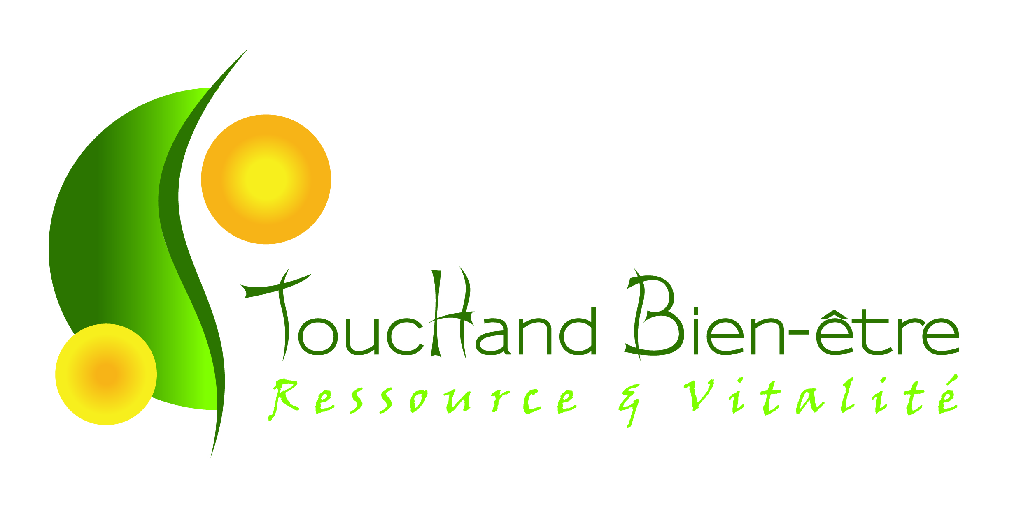
Fiche d’inscription

Stage « Intuition, Méditation et Alchimie Intérieure»
28 février 2021 de 9h15 à 16h15
Lieu : Espace Alliance, 32 rue de la Gare 57160 Moulins-Lès-Metz
Brigitte Hendricks, www.touchand.fr 06 63 78 11 01 – contact@touchand.fr

Vos coordonnées
Nom et prénom :

Adresse :

Téléphone : E-mail :

Modalités d’inscription
Envoyez la fiche d’inscription remplie et signée en l’adressant à Brigitte Hendricks 1 Bis rue du Four 54700 Pont-à-Mousson accompagnée d’un chèque d’acompte de 40€ (chèque libellé à Brigitte Hendricks) pour confirmer votre participation. Le solde soit 40 € sera à régler sur place.
En cas d’annulation ou de report du stage de notre part, la totalité de l’acompte vous sera remboursé. En cas de désistement de votre part 5 jours avant la date, nous garderons la totalité de votre acompte.

Tarif – repas léger tiré du sac
80 € par personne

Date : Signature précédée de « lu et approuvé »

